บันทึกการเดินทาง
ณ พิพิธภัณฑสถานแห่งชาติ อุบลราชธานี
ในวันพฤหัสบดี ๒๔ พฤศจิกายน ๒๕๕๙
ของ นิสิต สามเณรสมพงษ์ พงษ์ศรียา ชั้นปีที่ ๒
แหล่งเรียนรู้ที่นิสิตไปศึกษาเรียนรู้ด้านประวัติศาสตร์ อย่างไรบ้าง
ห้องที่ ๑ ประวัติศาสตร์อุบลราชธานี และมนุษย์ในสมัยก่อน
พระประทุมวรราชสุริยวงศ์ (เจ้าคำผง) เป็นผู้ก่อตั้งเมืองอุบลราชธานี เจ้าคำผง ได้ย้ายครอบครัวและไพร่พลจากบ้านดู่ บ้านแก มาตั้งบ้านเมืองใหม่ที่ตำบล ห้วยแจระแม โดยพระบรมราชาอนุญาตในพระบาทสมเด็จพระพุทธยอดฟ้าจุฬาโลก และตั้งชื่อ เมืองนี้ว่า "เมืองอุบล" พระประทุมวรราชสุริยวงศ์ได้สร้างวัดหลวงเป็นวัดคู่เมืองขึ้นที่ริมฝั่งแม่น้ำมูล
ในปี พ.ศ. 2476 ได้มีการยกเลิกมณฑลทั้งประเทศ จังหวัดอุบลราชธานีซึ่งแยกออกมาจากมณฑลนครราชสีมาในขณะนั้น ได้กลายเป็นจังหวัดที่ใหญ่ที่สุดในประเทศไทย หลังจากนั้นจังหวัดอุบลราชธานีก็ได้ถูกแบ่งออก โดยอำเภอยโสธรและอำเภอใกล้เคียงเป็นจังหวัดยโสธร ในปี พ.ศ. 2515 และต่อมาปี 2536 ได้ถูกแบ่งอีกครั้ง โดยอำเภออำนาจเจริญและอำเภอใกล้เคียงเป็นจังหวัดอำนาจเจริญ ปัจจุบันจังหวัดอุบลราชธานีมีพื้นที่เป็นอันดับ 5 ของไทย และมีประชากรลำดับที่ 3 ของประเทศ 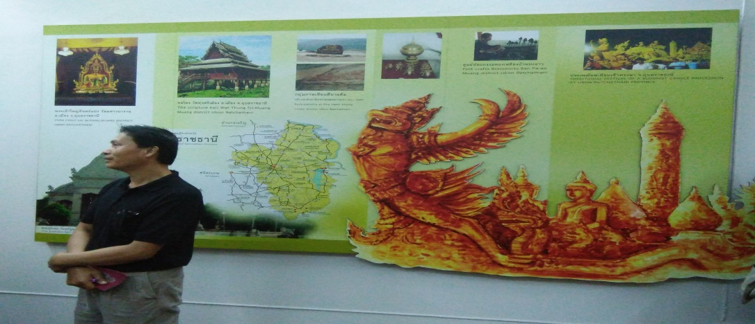 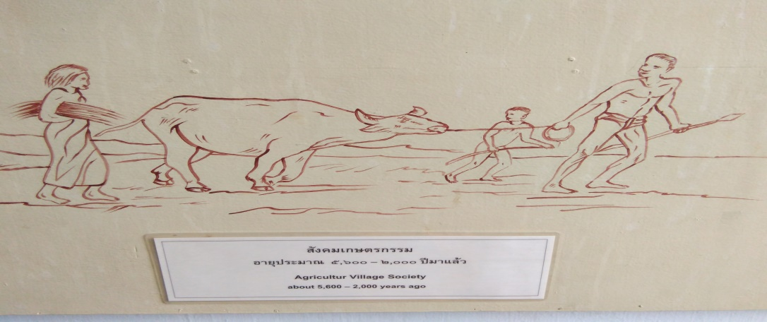
ห้องที่ ๒ สมัยก่อนประวัติศาสตร์
จากสภาพภูมิประเทศของจังหวัดอุบลราชธานีซึ่งมีแนวเทือกเขาหินทรายอยู่ทางทิศใต้และทิศตะวันออกตั้งแต่เขตอำเภอน้ำยืนเลียบขนานกับประเทศกัมพูชาขึ้นไปทางทิศตะวันออกและทางเหนือเชื่อมต่อกับแนวเทือกเขาภูพานลักษณะภูมิประเทศแถบนี้มีทั้งเป็นลานกินกว้างบางแห่งเป็นผาสูงชันหรือที่เรียกว่าถ้ำ
บริเวณแนวเขาทางทิศตะวันออกแถบนี้ ได้พบหลักฐานการอยู่อาศัยของมนุษย์ในสังคมล่าสัตว์ ที่บริเวณหน้าเพิงผา ที่เรียกว่าถ้ำตาลาวตำบลไทรงาม อำเภอเขมราฐ ได้พบหลักฐานสำคัญคือ เครื่องมือหินกระเทาะและสะเก็ดหิน ควอทไซด์ ลักษณะเครื่องมือหินที่พบคล้ายคลึงกับเครื่องมือหินในกลุ่มวัฒนธรรมโหบินเนีบน กำหนดอายุได้ประมาณ 14,000 - 6,000 ปี มาแล้วพิธีกรรมความเชื่อโดยเฉพาะพิธีกรรมฝังศพ พบทั้งที่นอนหงายเหยียดยาวและฝังศพในภาชนะดินเผา ซึ่งเป็นพิธีฝังศพครั้งที่สง เช่นที่แหล่งโบราณคดีบ้านก้านเหลือง อ.เมือง และแหล่งโบราณคดีบ้านคูเมือง อ.วารินชำราบ
เครื่องมือเครื่องใช้และเครื่องประดับสำริดจากแหล่งโบราณคดีบ้านก้านเหลือง พบว่าเทคนิคการผลิตและลวดลายคล้ายกับวัฒนธรรมดองซองในประเทศเวียดนาม ลักษณะลวดลายมีความปราณีตมากกว่าเครื่องประดับสำริดที่พบในวัฒฯธรรมบ้านเชียง หลักฐานอีกประการหนึ่งที่แสดงถึงการติดต่อกับวัฒนธรรมดองซอนในประเทศเวียดนาม คือการค้นพบกลองมโหระทึกที่ อ.ศรีเมืองใหม่ อ.โขงเจียม และบ้านชีทวน อ.เขื่องใน เป็นต้น 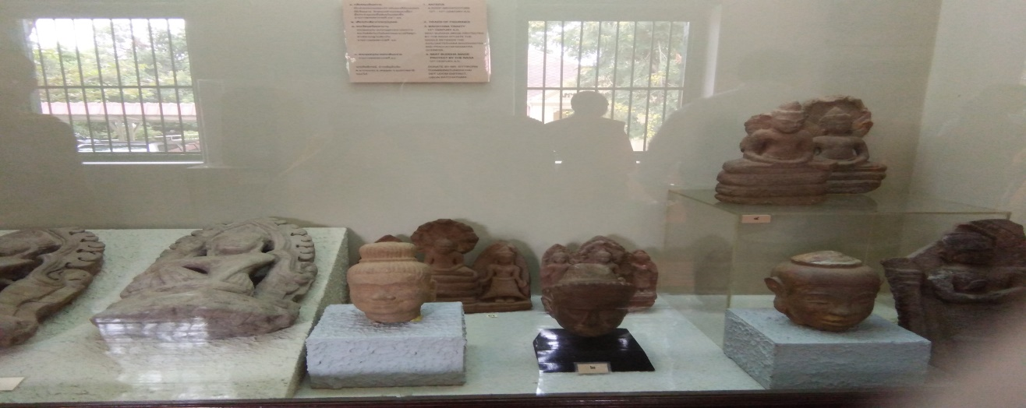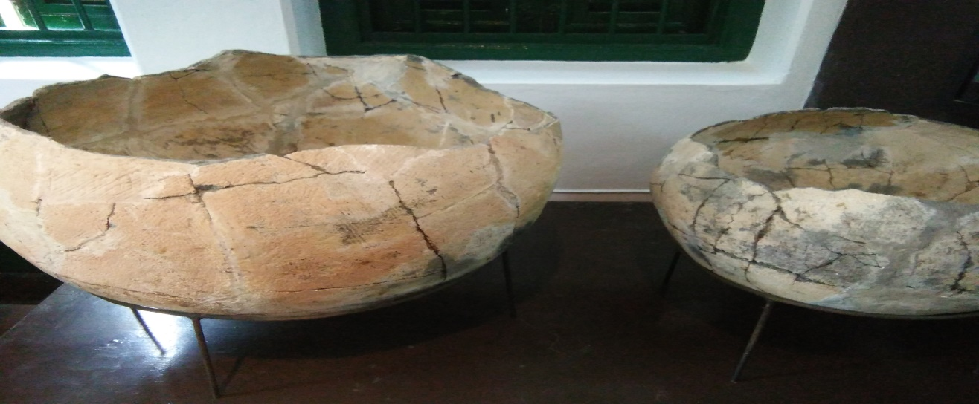
ห้องที่ ๓ วัฒนธรรมขอมหรือเขมรสมัยเมืองพระนคร ราวพุทธศตวรรษที่ 15-16
วัฒนธรรมเขมรสมัยเมืองพระนคร ราวพุทธศตวรรษที่ 15-16 ภายหลังพระเจ้าชัยวรมันที่ 14 ทรงรวบรวมแคว้นเจนละบกและเจนละเข้าด้วยกันเมื่อปลายพุทธศตวรรษที่ 14 ต่อมาพระเจ้ายโศวรมันกษัตริย์เขมรอีกพระองค์หนึ่งได้สถาปนาเมืองยโสธรปุระหรือเมืองพระนครขึ้นเป็นศูนย์กลางของอาณาจักรเขมรในราวพุทธศตวรรษที่ 15 จากนั้นเป็นต้นมาอำนาจของอาณาจักรเขมรได้แผ่ขยายเข้ามาในเขตที่ราบสูงโคราชและบริเวณที่เป็นจังหวัดอุบลราชธานี
ปราสาทธาตุนางพญา ต.หนองสะโน อ.บุณฑริก ลักษณะโบราณสถานก่อด้วยศิลาแลงและหินทราย เป็นปราสาทหลังเดียวส่วนยอดหรือหลังคาหักพังลงหมดแล้วเหลือเฉพาะฐาน มีกำแพงศิลาแลงล้อมรอบ ด้านหน้าทำเป็นซุ้มประตู (โคปุระ) ก่อด้วยศิลาแลงและหอนทราย ถัดจากตัวปราสาทไปทางทิศเหนือมีอ่างเก็บน้ำ (บาราย) ขนาดใหญ่ โบราณสถานแห่งนี้ น่าจะเป็นสิ่งก่อสร้างแบบเขมร 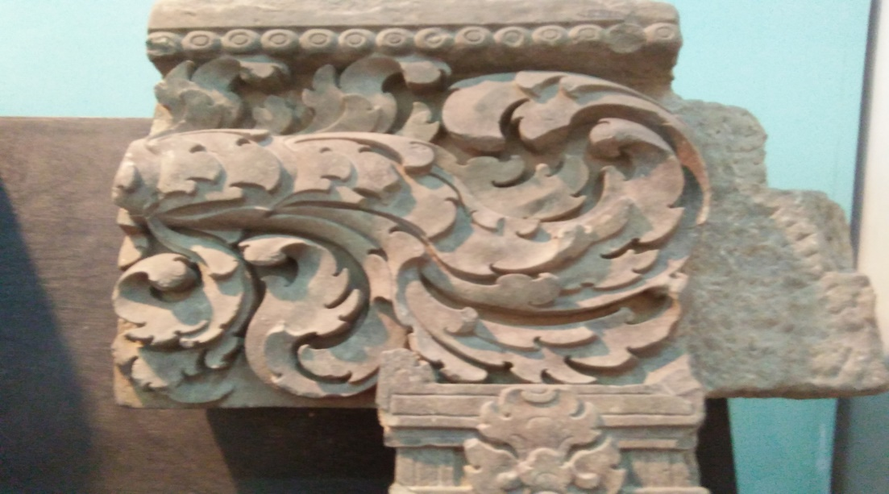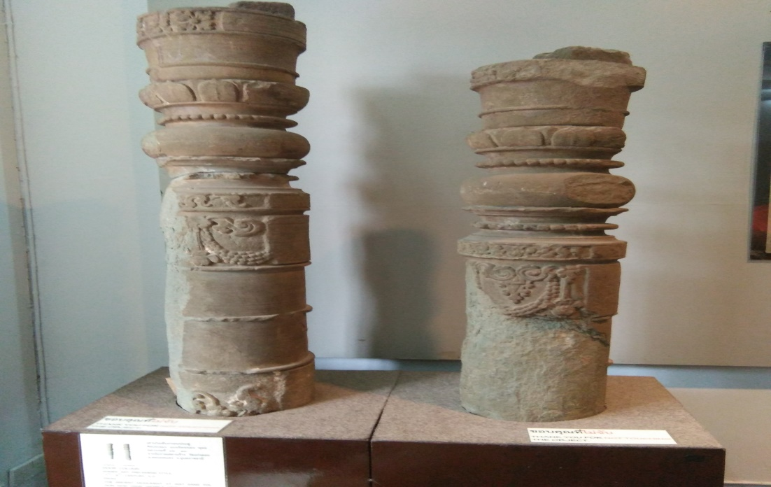

ห้องที่ ๔ ผ้าโบราณและผ้าพื้นเมืองอุบลราชธานี
ผ้าพื้นเมืองอุบล เป็นมรดกวัฒนธรรมไต-ลาวที่มีเอกลักษณ์ของชาวพื้นเมืองทั้งลวดลายและวิธีการทอการสืบสานลายผ้า เป็นเอกลักษณ์อย่างเอกแห่งศิลปะของชาวอุบล … ด้วยผ้าเป็นตัวแทนสื่อความหมายของชีวิตชาวอุบลที่ดำรงคงอยู่ประสมประสานกับชนกลุ่มอื่นๆมาเนิ่นนาน จนสามารถสร้างศิลปะการถักทอ อันครั้งหนึ่งพระบาทสมเด็จพระจุลจอมเกล้าเจ้าอยู่หัวทรงมีพระร่าชหัตถเลขาถึงกรมหมื่นสรรพสิทลักษณะผ้าของเมืองอุบลแตกต่างไปตามกลุ่มคนที่เข้ามาเกี่ยวข้อง ลวดลายผ้าที่เป็นเอกลักษณ์ของเมืองอุบลราชธานีแท้ๆ คือ ผ้าแถบอำเภอพนา อำเภอม่วงสามสิบ และอำเภอเมือง นอกจากนั้นยังมีลวดลายอื่นมาแต่งแต้ม เช่น ลวดลายผ้าแบบของชาวภูไทในผ้าแถบอำเภอชานุมาน ลวดลายผ้าแบบจำปาศักดิ์ในผ้าแถบอำเภอพิบูลมังสาหาร ลวดลายผ้าแบบชาวส่วยในผ้าแถบอำเภอวารินชำราบธิประสงค์ ถึงฝีมือการทอผ้าอันดียิ่งของผ้าเมืองอุบลสกุล ณ อุบล เป็นสกุลที่สืบมาจากเจ้าพระยาปทุมวรราช สุริยวงศ์ (คำผง) ซึ่งเป็นเจ้าเมืององค์แรกของเมืองอุบลราชธานี ( พ.ศ. 2335-2338) และเจ้าธรรมเทโว แห่งนครจำปาศักดิ์ทางฝั่งมารดา สายพระอุปฮาดสุดตา พระอุปฮาดโท ผู้ขอรับพระราชทานนามสกุล คือ พระยาอุบลเดชประชารักษ์ (เสือ) 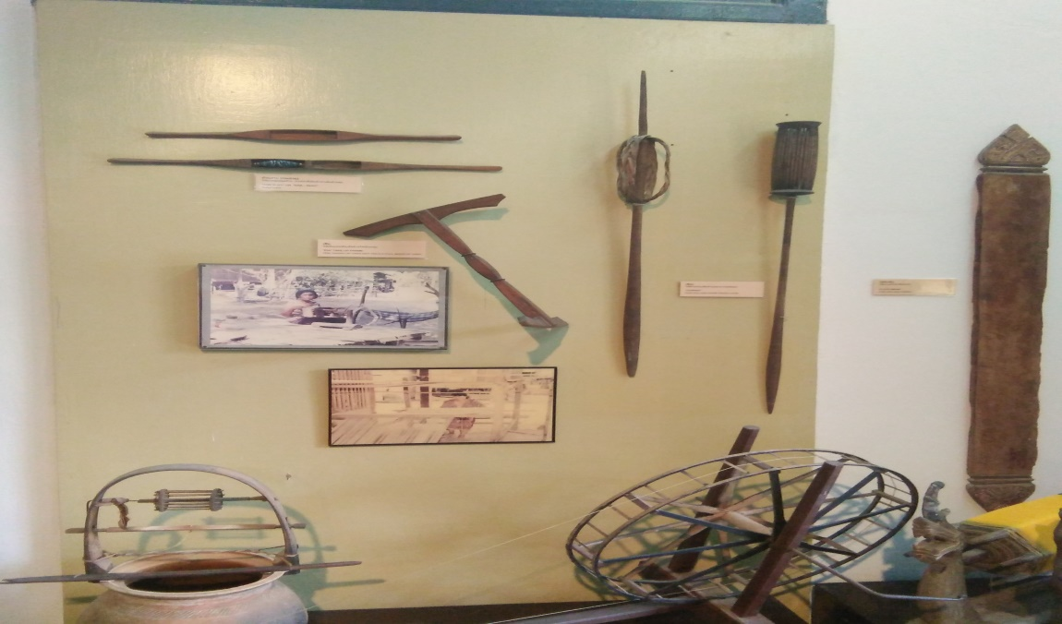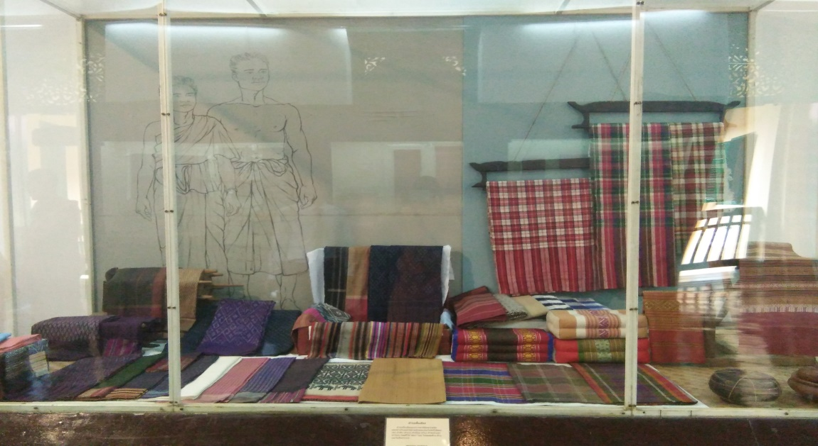
ห้องที่ ๕ ดนตรีพื้นเมือง
ดนตรีพื้นบ้าน คือ เครื่องดนตรีที่ใช้เล่นเพื่อความบันเทิงหรือเล่นประกอบการแสดงพื้นเมืองตามท้องถิ่นต่างๆเป็นการสร้างบทเพลง การขับร้อง การเล่นดนตรีของผู้คนในท้องถิ่น เกิดขึ้นจากการที่คนเราสามารถรับรู้ และได้ยินเสียงที่เกิดขึ้นต่าง ๆ จากธรรมชาติ เช่น เสียงลมพัด เสียงฟ้าร้อง เสียงร้องของสัตว์ต่าง ๆ
บรรพชนชาวอุบลราชธานี มีการแสดงพื้นบ้านอยู่ 3 ลักษณะ คือ ดนตรี การขับร้อง ฟ้อนรำ และการแสดงโดยใช้หุ่น สำหรับดนตรีในอดีตมีทั้งการบรรเลงล้วนๆ และการบรรเลงประกอบการร้องและการฟ้อนรำ เครื่องดนตรีทั้งหลาย แคน นับว่าได้รับความนิยมมากที่สุด ทั้งนี้อาจเป็นเพราะแคนต้องใช้ประกอบการรำต่างๆ อุบลราชธานีจึงได้ชื่อว่าเป็นถิ่น "ดอกคูณเสียงแคน"
องค์ประกอยของดนตรีก็มีประโยชน์เช่นกัน เช่น
- จังหวะหรือลีลา ช่วยเสริมสร้างสมรธิ และช่วยในการผ่อนคลายความเครียด
- ทำนองเพลง ช่วยเพิ่มการระบายความรุ้สึก ส่วนลึกของจิตใจ ทำให้เกิดความริเริ่มสร้างสรรค์และลดความวิตกกังวล
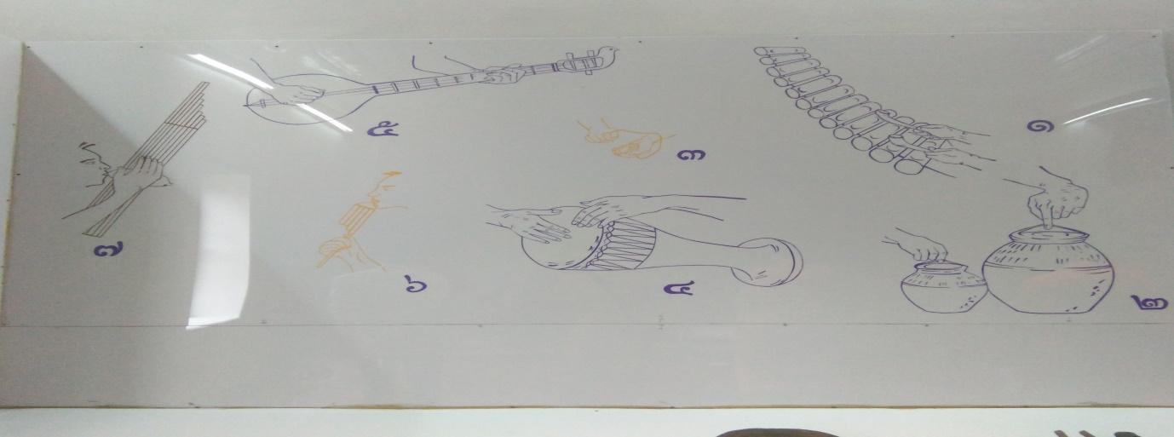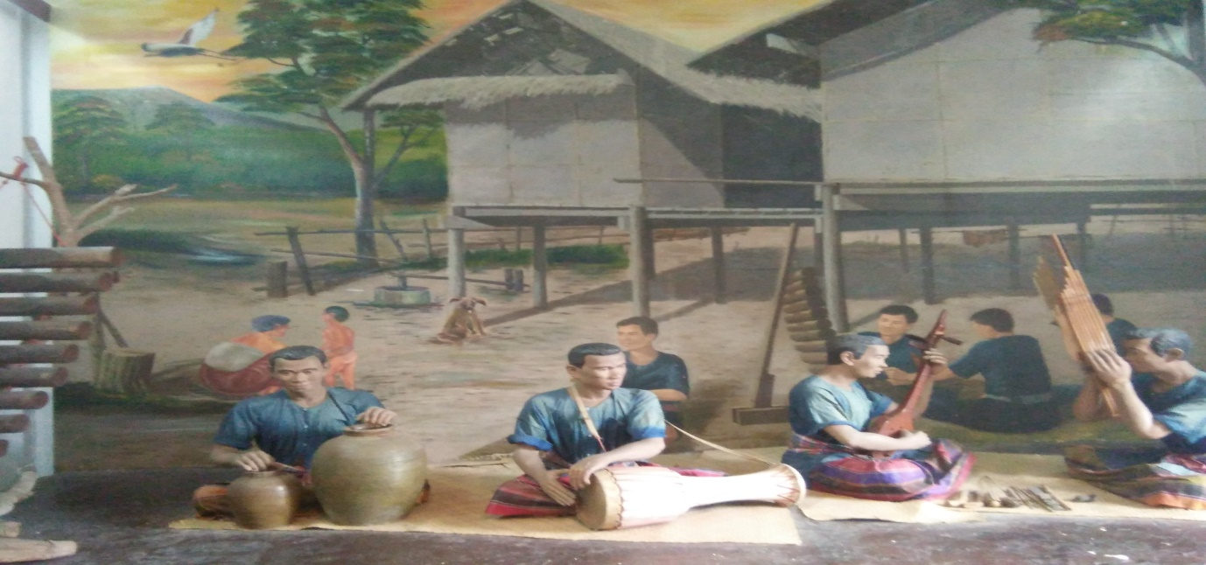
ห้องที่ ๖ การปกครอง และงานประณีตศิลป์เนื่องในพุทธศาสนา
กรมศิลปากรได้ดำเนินการบูรณะซ่อมแซมและจัดตั้งเป็นพิพิธภัณฑสถานแห่งชาติ อุบลราชธานีขึ้น เพื่อสนองความต้องการของคนท้องถิ่นที่จะให้เป็นศูนย์ศึกษาอนุรักษ์และเผย แพร่วัฒนธรรมท้องถิ่นตามแนวทางการพัฒนากิจกรรมพิพิธภัณฑ์สมัยใหม่ โดยจัดเป็นห้องนิทรรศการทั้งสิ้น ๑๐ ห้อง คือ ห้องแสดงข้อมูลทั่วไปของจังหวัดอุบลราชธานี ห้องจัดแสดงภูมิศาสตร์ธรณีวิทยาภาคตะวันออกเฉียงเหนือ ห้องจัดแสดงสมัยก่อนประวัติศาสตร์ ศตวรรษที่ ๑๒-๑๕ ห้องจัดแสดงวัฒนธรรมขอม หรือเขมรสมัยเมืองพระนคร ระหว่างพุทธศตวรรษที่ ๒๓-๒๕ ห้องจัดแสดงผ้าโบราณและผ้าพื้นเมืองอุบลราชธานี ห้องจัดแสดงดนตรีพื้นเมือง และห้องจัดแสดงการปกครองและงานประณีตศิลป์เนื่องในพระพุทธศาสนา สมเด็จพระเทพรัตนราชสุดาฯ สยามบรมราชกุมารีได้เสด็จพระราชดำเนินทรงเป็นประธานพิธีเปิดเมื่อวันที่ ๓๐ มิถุนายน พ.ศ. ๒๕๓๒
ด้วยระยะเวลาอันยาวนานนับหลายพันปี ที่ดินแดนแถบถิ่นลุ่มแม่น้ำโขงได้สั่งสมอารยธรรมอันเก่าแก่สืบเนื่องติดต่อ กันมาหลายยุคหลายสมัย จึงมีหลักฐานแห่งความยิ่งใหญ่ปรากฏอยู่เป็นจำนวนมาก ไม่ว่าจะเป็นโบราณสถาน หรือโบราณวัตถุ กระจัดกระจายอยู่ทั่วไปเกือบทุกจังหวัดในภาคอีสานและสถานที่ที่เก็บศิลป สมบัติอันมีค่าเหล่านี้ไว้มากที่สุด
